臺北市立大直高中執行教育部105學年度國中亮點計畫
計畫執行成果表暨自我檢核表
計畫項次 | - 科學高手 □ 人文尖兵 ▓生活達人
計畫類別 | ▓ 專業社群 □ 學生學習 □ 校際交流
計畫名稱 | 藝文領域專業學習社群
承辦人 | 張幼玫
計畫目標 | - 發展跨領域統整課程  - 七、八、九年級皆以地理空間為主軸線，融入時間性的議題與課程。  - 延展跨領域課程、展演與班級音樂會等。  - 台北市卓越藝術亮點學校  - 邀請社區或相關創作藝術家進駐課程設計與活動。
執行情形  （100中文字） | 一、承辦單位：教務處教學組  二、投入人力：  三、活動期程：105學年度第二學期  四、活動時數：如下表  五、使用經費：講師費與材料費  六、滿意度：
  職稱 | 協助事宜
  校長 | 指導
  會計室 | 審核教師鐘點費
  出納組 | 發放教師鐘點費
  專案研究室 | 提供經費資源
  教學組 | 協助規劃學科社群
  藝文社群 | 規劃課程
  參與教師：
  姓 名 | 任教科目或年級
  張幼玫 | 國中表藝
  廖經華 | 國中音樂
  董璘 | 國中音樂
  林欣美 | 國中視覺
  序號 | 日期 | 主題 | 屬性
  1 | 20170307 | 性別議題研習 | □共備會議 ▓學科研習  □教學觀察 □學科活動
  2 | 20170312 | 實物食物分享會 | □共備會議 ▓學科研習  □教學觀察 □學科活動
  3 | 20170318 | 美感布包 高嘉宏老師 | □共備會議 ▓學科研習  □教學觀察 □學科活動
  4 | 20170411 | 亮點課程分享重慶國中 | □共備會議 ▓學科研習  □教學觀察 □學科活動
   | 20170418 | 說唱藝術 | □共備會議 ▓學科研習  □教學觀察 □學科活動
  5 | 20170412 | 有效教學分享 | ▓共備會議 ▓學科研習  □教學觀察 □學科活動
  6 | 20170414 | 北師美感工作坊 | □共備會議 ▓學科研習  □教學觀察 □學科活動
  7 | 20170612 | 期末教學研究會 | ▓共備會議 □學科研習  □教學觀察 □學科活動
  8 | 20170616 | 創作性舞蹈 | □共備會議 ▓學科研習  □教學觀察 □學科活動
   | 同意 | 尚可 | 不同意
  (1)符合工作職務需要 | ✓
  (2)滿足個人學習或專業需求 | ✓
  (3)解決相關疑難問題 |  | ✓
  (4)舉例詳實、內容豐富 | ✓
  (5)具有實用性與適用性 | ✓
  (6)能將其運用於個人課程與教學 | ✓
受益對象  （量化） | ㄧ、預期受益對象及人數  （一）對象：教師  （二）人數：4人 | 二、實際受益對象及人數  （一）對象：教師  （二）人數：4人
預期效益  （量化與質化） | 藉由定期分享討論，擴大教師的視野，增進教師之間的情誼，創造跨學科協同教學實施之可能。
目標達成率  及成效檢討
  預期達成的目標值 | 數量 | 說明
  定期運作教師專業學習社群 | 8次 | 共備與發展跨領域課程
  辦理研習講座 | 4場 | 請說明
  開設多元選修課程 | 2門 | 多媒體專題：請說明  資訊專題：請說明
  發展課程教案 | 四份 | 校本課程與社團課程
困難  與建議 | - 跨領域統整和其他老師之搭配，時間之安排與調整。透過藝術的多元媒材認識與轉換，加以學科為骨架，，進而增進知識的學習。  - 開會時間大家有時難配合。
因應或  改善措施 | - 妥善時間安排與修正課程架構。  - 善用時間與網路平台，儘量達到共備的需求與目的。
總體評估  （500中文字） | 藝文領域包含多元的表現形式與跨領域課程的無限可能，從三年亮點課程計畫發展，我們得到許多資源與經費讓課程可以挹注更多的專業人力投入與軟硬體設備，試圖運用展演、校園美化、樂團與活動延展課程的各種可能，連結大直五大關鍵能力，亦將是新課綱的核心素養的重要訴求。
活動照片  (本欄無須填寫) | 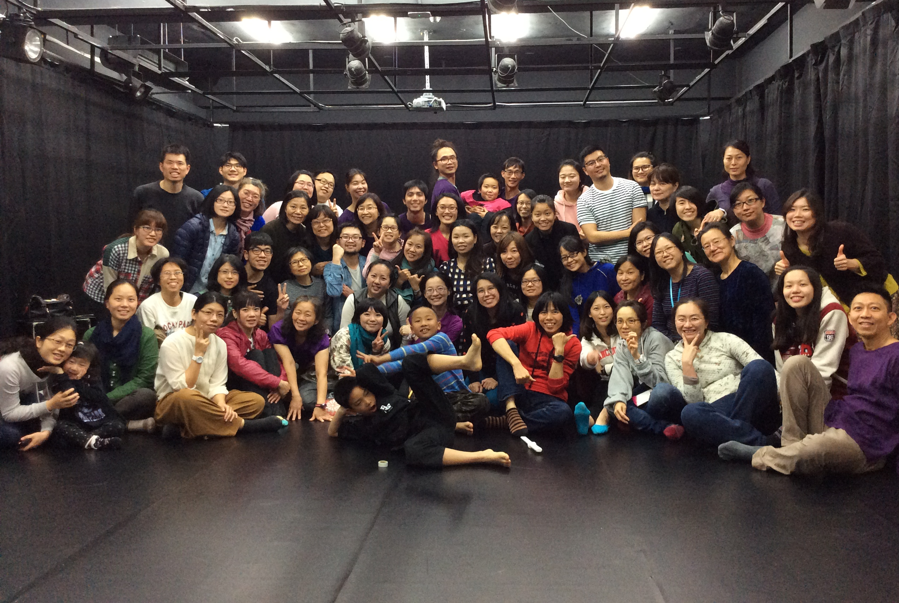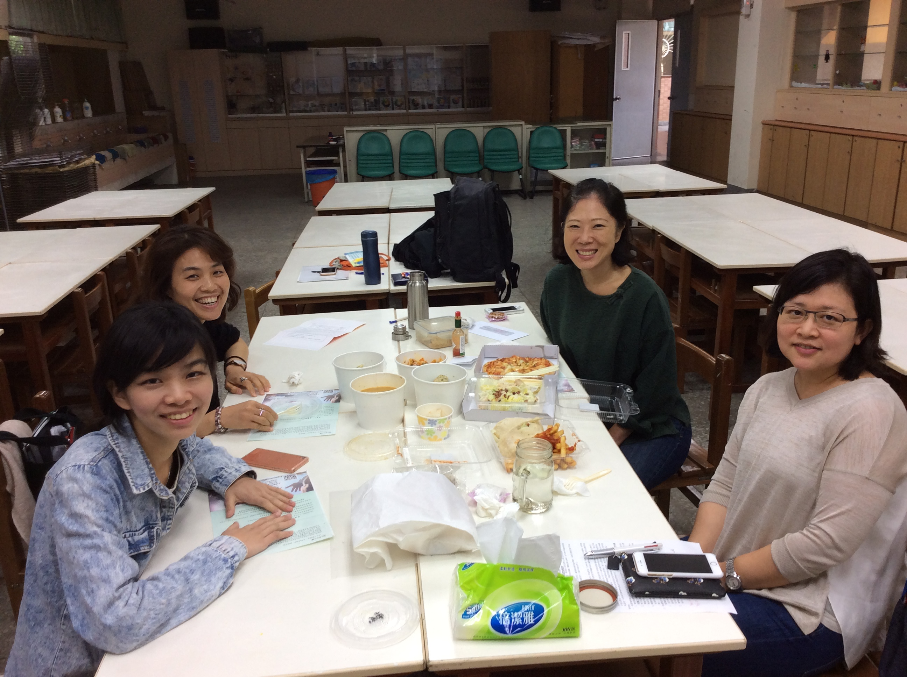  105-2食物實務分享會 105-2領域共備
其他成果資料
(本欄無須填寫)

